

Software Engineering Project:

CeidFlix

**Sequence-Diagrams-v1.0**

Διπλάρης Νίκος | ΑΜ: 1064504 | Έτος: 6ο

Μπούσης Νίκος | ΑΜ: 1062661 | Έτος: 6ο

Παπαγεωργίου Δημήτρης | ΑΜ: 1064280 | Έτος: 6ο

Ζαρώνης Ταξιάρχης | ΑΜ: 1067533 | Έτος: 5ο

Πανεπιστήμιο Πατρών, Τμήμα Μηχανικών Η/Υ και Πληροφορικής

Περιεχόμενα

1) **Sequence Diagram** Πρόταση περιεχομένου. 3

2) **Sequence Diagram** Αναζήτηση περιεχομένου. 4

3) **Sequence Diagram** Ρυθμίσεις γονικού ελέγχου. 5

4) **Sequence Diagram** Ομαδική παρακολούθηση. 6

5) **Sequence Diagram** Πληρωμή. 7

6) **Sequence Diagram** Παραγωγή στατιστικών αναφορών. 8

7) **Sequence Diagram** Εισιτήριο για Σινεμά 9

## **A picture containing text, diagram, parallel, receipt Description automatically generatedSequence Diagram** Πρόταση περιεχομένου.

## **A picture containing text, diagram, parallel, number Description automatically generatedSequence Diagram** Αναζήτηση περιεχομένου.

## **Sequence Diagram** Ρυθμίσεις γονικού ελέγχου.

## **Sequence Diagram** Ομαδική παρακολούθηση.

## **A picture containing text, diagram, parallel, line Description automatically generatedSequence Diagram** Πληρωμή.

## **Sequence Diagram** Παραγωγή στατιστικών αναφορών.

## **Sequence Diagram** Εισιτήριο για Σινεμά

1. 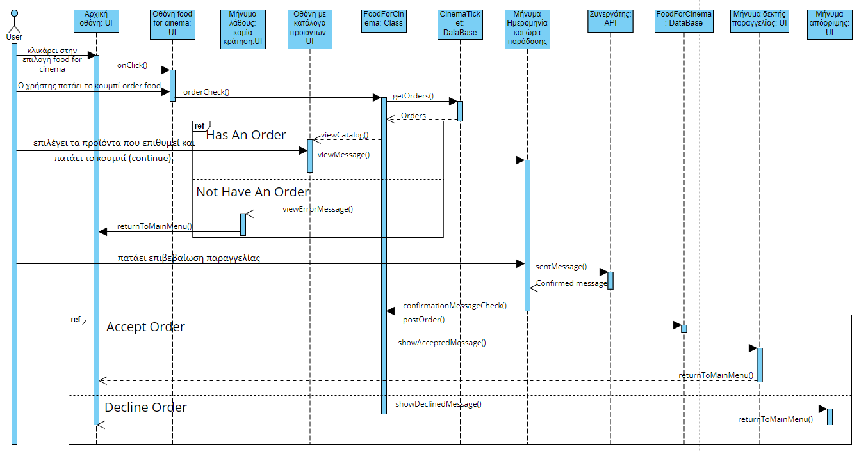**Sequence Diagram** Φαγητό για Σινεμά
2. 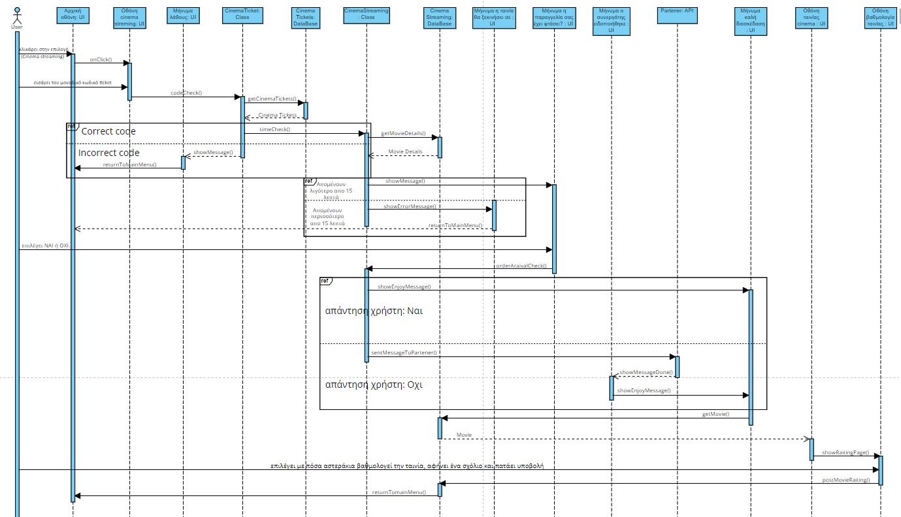**Sequence Diagram** Παρακολούθηση Σινεμά